
计算机与信息学院
软件学院
数据结构实验报告

专 业 班 级 | 计算机科学与技术
学生姓名及学号 | 朱清扬 2023212290
课程教学班号 | 23-3班
任 课 教 师 | 张晶
实验指导教师 | 张晶
实验地点 | 科教楼C307
2024 ~2025 学年第 二 学期

说 明
实验报告是关于实验教学内容、过程及效果的记录和总结，因此，应注意以下事项和要求：
1．每个课后作业配套一份实验报告。
2. 各实验的预习部分的内容是进入实验室做实验的必要条件，请按要求做好预习。
3．实验报告要求：书写工整规范，语言表达清楚，数据和程序真实。理论联系实际，认真分析实验中出现的问题与现象，总结经验。
4．参加实验的每位同学应独立完成实验报告的撰写，其中程序或相关的设计图纸也可以采用打印等方式粘贴到报告中。严禁抄袭或拷贝，否则，一经查实，按作弊论取，并取消理论课考试资格。
5．实验报告作为评定最终课程成绩的依据之一。

实验序号及名称：实验 课后作业09

一、实验目的和要求
课后作业-09
内容：
（1）用递归代码实现斐波那契数列求解。
（2）利用转换规则(不简化) 将代码(1)转换为非递归代码。
（3）简化并梳理代码（2）的流程。
（4）优化 递归斐波那契数列求解。

要求：
其它要求同课后作业-01要求。
作业报告非必须。

二、实验环境
Visual Studio

三、实验内容
（1）用递归代码实现斐波那契数列求解。
（2）利用转换规则(不简化) 将代码(1)转换为非递归代码。
（3）简化并梳理代码（2）的流程。
（4）优化 递归斐波那契数列求解。

四、实验过程

4.1 任务定义和问题分析
根据实验要求分别写出来三个代码，分别是递归版本、用栈来手动模拟递归版本、以及递推版本。

4.2 概要设计（数据结构）
  - 递归法： 隐式使用程序运行时的函数调用栈。
  - 模拟递归法： 需要一个栈（Stack）来显式管理递归状态。考虑到栈的大小可能随 n 动态变化，且插入删除仅在栈顶进行，链式栈是合适的选择。它易于实现，动态管理内存，操作效率高（Push/Pop 为 O(1)）。我们为此设计了 StackNode 作为节点，Stack 作为栈类，以及 FibFrame 结构体存储递归状态。
  - 迭代法： 不需要复杂的数据结构，仅使用几个整型变量来存储计算过程中的必要值（如 F(i-2), F(i-1), F(i)）。

4.3 详细设计
算法设计：
  - fib_recursive(n):
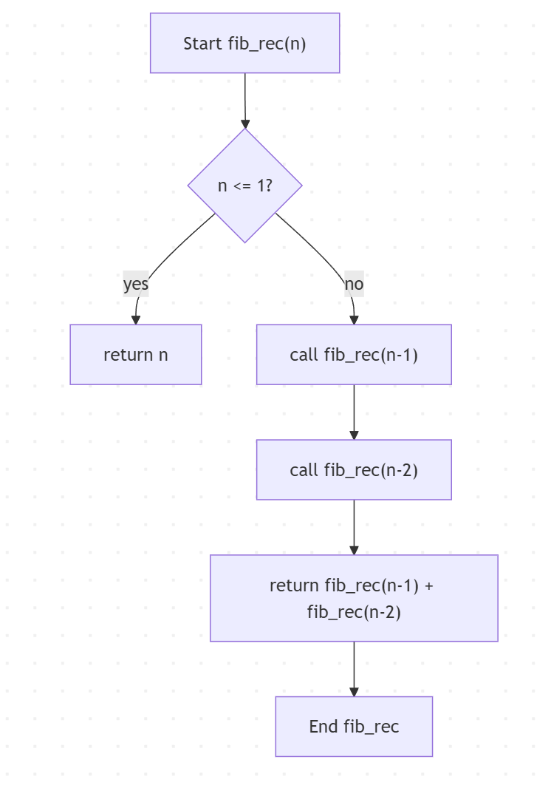
  - fib_nonrecursive_unsimplified(initial_n):
根据书上的方法，画出流程图
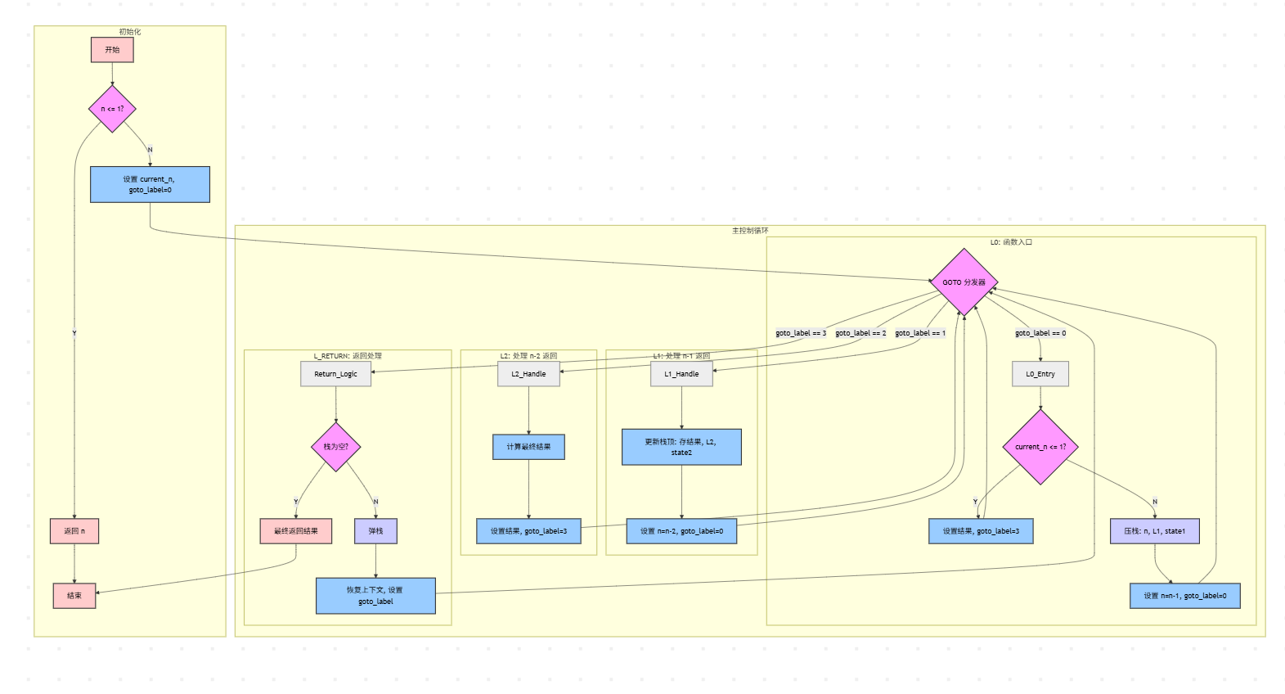
  - fib_nonrecursive_simplified(n):
常规递推方法
五、测试及结果分析

5.1 实验数据
本作业无数据。

5.2 结果及分析
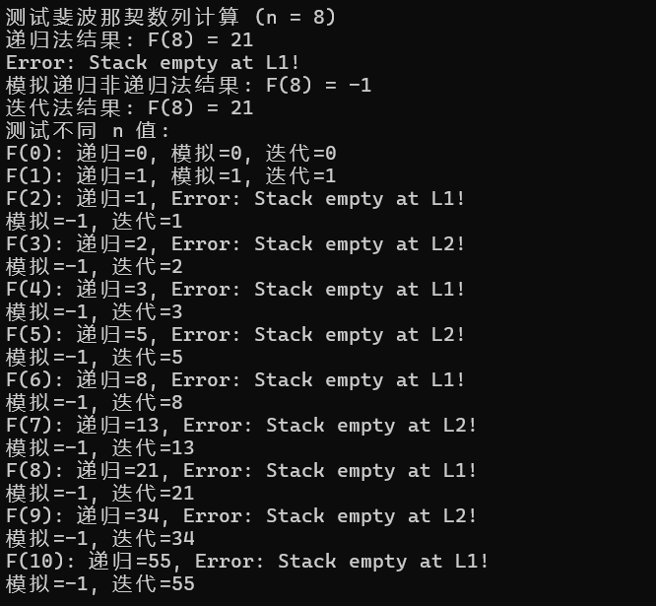
实验结果符合预期

六、实验收获
本次作业主要是实现递归程序的转换，按照数上的方法用栈来进行递归到非递归的模拟，主要难点是L_lable的分发器的设置，这个需要看书上的例题去了解什么怎么设置lable以及都存什么。
本作业还要简化过程，但是斐波那契操作不属于两种简化规则，所以可以使用递推的方法来进行简化（逻辑上的简化），递推虽然代码看起来比递归要多但是实际的内存花销与可读性是要比递推简单很多的。

七、参考文献
胡学钢，张晶.数据结构（c++描述）[M]. 北京：人民邮电出版社，2011.

八、附录（源代码）
#include <iostream>
#include <stdexcept>

using namespace std;

struct FibFrame {
int n;
int return_address_label;
int stage;
int temp_result;
int final_result;
};

template <typename T>
struct StackNode {
T data;
StackNode* next;

StackNode(T val) : data(val), next(NULL) {}
};

template <typename T>
class Stack {
private:
StackNode<T>* top_ptr;
int count;

public:
Stack() : top_ptr(NULL), count(0) {}

~Stack() {
while (!empty()) {
pop();
}
}

void push(T val) {
StackNode<T>* newNode = new StackNode<T>(val);
newNode->next = top_ptr;
top_ptr = newNode;
count++;
}

void pop() {
if (empty()) {
cerr << "Error: Stack underflow! Cannot pop from an empty stack." << endl;
return;
}
StackNode<T>* temp = top_ptr;
top_ptr = top_ptr->next;
delete temp;
count--;
}

T& top() {
if (empty()) {
static T dummy;
cerr << "Error: Cannot access top of an empty stack. Returning dummy value." << endl;
return dummy;
}
return top_ptr->data;
}

const T& top() const {
if (empty()) {
static T dummy;
cerr << "Error: Cannot access top of an empty stack. Returning dummy value." << endl;
return dummy;
}
return top_ptr->data;
}

bool empty() const {
return top_ptr == NULL;
}

int size() const {
return count;
}
};

int fib_recursive(int n) {
if (n <= 0) {
return 0;
}
else if (n == 1) {
return 1;
}
else {
int fib_n_minus_1 = fib_recursive(n - 1);
int fib_n_minus_2 = fib_recursive(n - 2);
return fib_n_minus_1 + fib_n_minus_2;
}
}

int fib_nonrecursive_unsimplified(int initial_n) {
if (initial_n <= 0) return 0;
if (initial_n == 1) return 1;

Stack<FibFrame> S;
int current_n = initial_n;
int current_result = 0;
int goto_label = 0;

GOTO_DISPATCHER:
if (goto_label == 0) goto L0;
if (goto_label == 1) goto L1;
if (goto_label == 2) goto L2;
if (goto_label == 3) goto L_RETURN;
cerr << "Error: Invalid goto label " << goto_label << endl;
return -1;

L0:
if (current_n <= 0) {
current_result = 0;
goto_label = 3;
goto GOTO_DISPATCHER;
}
else if (current_n == 1) {
current_result = 1;
goto_label = 3;
goto GOTO_DISPATCHER;
}
else {
FibFrame frame;
frame.n = current_n;
frame.return_address_label = 1;
frame.stage = 1;
frame.temp_result = 0;
S.push(frame);

current_n = current_n - 1;
goto_label = 0;
goto GOTO_DISPATCHER;
}

L1:
{
if (S.empty()) {
cerr << "Error: Stack empty at L1!" << endl;
return -1;
}
FibFrame& current_frame = S.top();
current_frame.temp_result = current_result;
current_frame.stage = 2;
current_frame.return_address_label = 2;

current_n = current_frame.n - 2;
goto_label = 0;
goto GOTO_DISPATCHER;
}

L2:
{
if (S.empty()) {
cerr << "Error: Stack empty at L2!" << endl;
return -1;
}
FibFrame& current_frame = S.top();
current_frame.final_result = current_frame.temp_result + current_result;
current_result = current_frame.final_result;
goto_label = 3;
goto GOTO_DISPATCHER;
}

L_RETURN:
if (S.empty()) {
return current_result;
}
else {
FibFrame caller_frame = S.top();
S.pop();

current_n = caller_frame.n;
goto_label = caller_frame.return_address_label;
goto GOTO_DISPATCHER;
}
}

int fib_nonrecursive_simplified(int n) {
if (n <= 0) {
return 0;
}
if (n == 1) {
return 1;
}

int a = 0;
int b = 1;
int result = 0;

for (int i = 2; i <= n; ++i) {
result = a + b;
a = b;
b = result;
}

return b;
}

int main() {
int n_test = 8;

cout << "测试斐波那契数列计算 (n = " << n_test << ")" << endl;

cout << "递归法结果: F(" << n_test << ") = " << fib_recursive(n_test) << endl;

cout << "模拟递归非递归法结果: F(" << n_test << ") = " << fib_nonrecursive_unsimplified(n_test) << endl;

cout << "迭代法结果: F(" << n_test << ") = " << fib_nonrecursive_simplified(n_test) << endl;

cout << "测试不同 n 值:" << endl;
for (int i = 0; i <= 10; ++i) {
cout << "F(" << i << "): ";
cout << "递归=" << fib_recursive(i) << ", ";
cout << "模拟=" << fib_nonrecursive_unsimplified(i) << ", ";
cout << "迭代=" << fib_nonrecursive_simplified(i) << endl;
}

return 0;
}

本实验成绩：

附：数据结构实验验收与分析报告评分标准
实验任务全部完成。程序运行正确，回答问题准确。实验目的、要求与任务描述清晰、实验方案翔实准确，相关算法/技术描述清楚，实验内容翔实，实验结果正确，文档格式规范（优-90分~100分）；
实验任务全部完成。程序运行正确，回答问题准确。实验目的、要求与任务描述较清晰、实验方案较翔实准确，相关算法/技术描述较清楚，实验内容较翔实，实验结果较正确，文档格式较规范（良-80分~90分）；
实验任务全部完成。程序运行正确，回答问题比较准确。实验目的、要求与任务描述基本清晰、实验方案基本准确，相关算法/技术描述基本清楚，实验内容尚可，实验结果基本正确，文档格式基本规范（中-70分~80分）；
实验任务全部完成。程序运行正确，回答问题基本准确。实验目的、要求与任务描述欠清晰、实验方案欠翔实准确，相关算法/技术描述欠清楚，实验内容偏少，少量实验结果不正确，文档格式欠规范（及格-60分~70分）；
实验任务未全部完成。程序运行不正确，回答问题不准确。实验目的、要求与任务描述不清、无实验方案、相关算法/技术描述不清楚，实验内容较少，无实验数据结果展示，文档格式不规范（不及格-60分以下）。

